Zink Schiebemuffe ø76 mit Standrohrkappe

GRÖMO

Eigenschaften

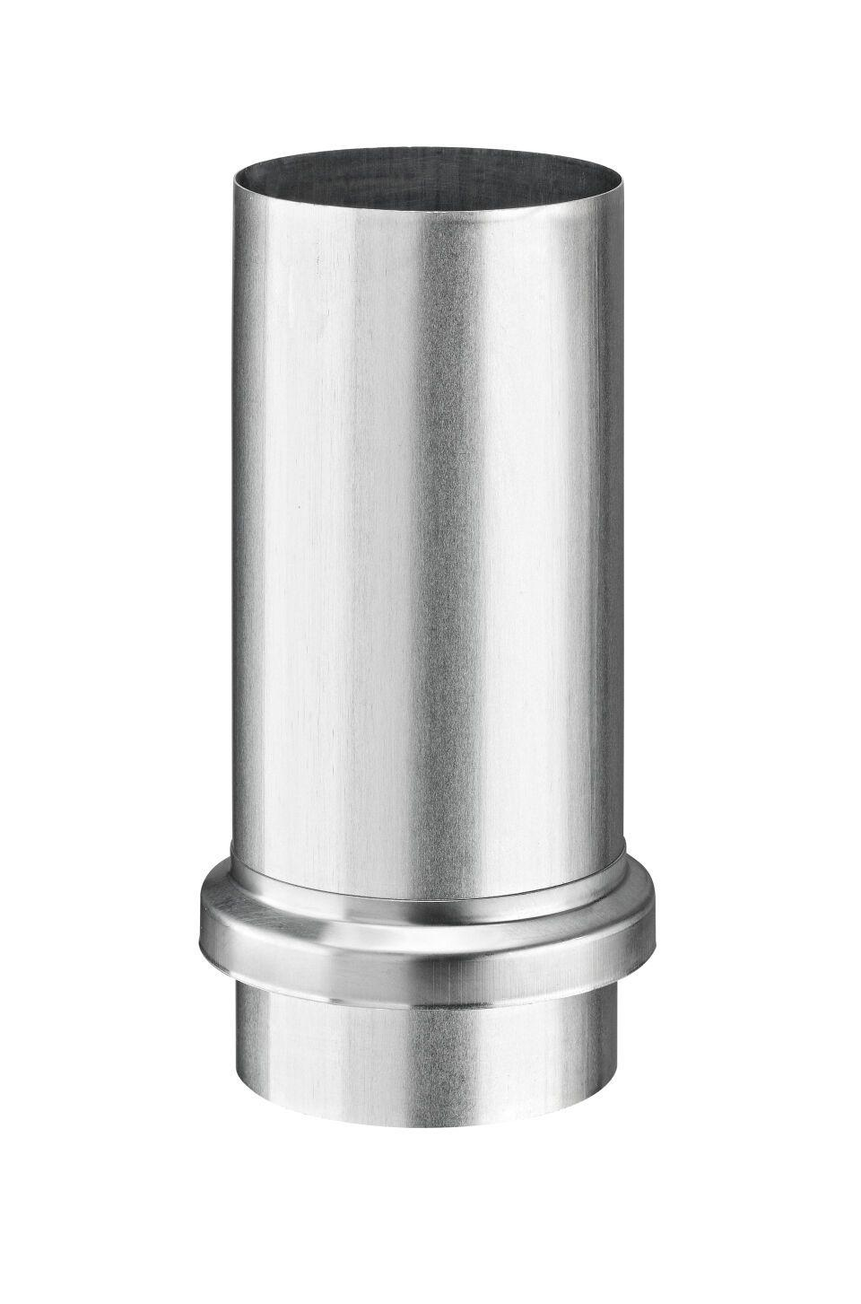

GTIN:

4043706627351

HAN:

62735

Farbton

silber

Werkstoff

Zink

Länge (mm)

240,00

Durchmesser (mm)

116,50

Nennweite DN

76,00

Hinweis

Mit Standrohrkappe flach